3 Ανίχνευση ανωμαλιών με την χρήση απόστασης
Στο κεφάλαιο 1.1.2.2.2 έγινε αναφορά στην ανίχνευση ανωμαλιών με την χρήση της απόστασης. Αποφασίσαμε να χρησιμοποιήσουμε αυτήν την μέθοδο γιατί αφενός δεν υπάρχει κάποια σχετική εργασία που να ορίζει και να χρησιμοποιεί την απόσταση μεταξύ των ιχνών για την εύρεση της μη συνηθισμένης συμπεριφοράς και αφετέρου γιατί με τον ορισμό της απόστασης μεταξύ 2 ιχνών έχουμε στη διάθεση μας περισσότερους και ποιο εξελιγμένους αλγόριθμους, που χρησιμοποιούν την απόσταση. Το υπόλοιπο κεφάλαιο θα οργανωθεί ως εξής στο 3.1 θα γίνει αναφορά στα δεδομένα τα οποία θα χρησιμοποιηθούν για τον έλεγχο της μεθόδου, στο 3.2 θα περιγραφεί η προεπεξεργασία που απαιτήθηκε πάνω στα δεδομένα, στο κεφάλαιο 3.3 θα γίνει ο ορισμός της απόστασης πάνω στα δεδομένα, στο 3.4 θα περιγραφεί ο αλγόριθμος εύρεσης ανωμαλιών και στο τελευταίο κεφάλαιο θα γίνει περιγραφή των αποτελεσμάτων.

3.1 Δεδομένα Επιχειρησιακών Διαδικασιών
Τα δεδομένα τα οποία χρησιμοποιήθηκαν ως είσοδος στον αλγόριθμο είναι από [25], τα δεδομένα “BPI Challenge 2012” και “BPI Challenge 2017” έχουν χρησιμοποιηθεί και σε άλλες εργασίες [....] που είχαν ως στόχο την επεξεργασία δεδομένα επιχειρησιακών διαδικασιών. Το αρχείο των δεδομένων είναι μορφής xes (eXtensible Event Stream). Σε τέτοιου είδους αρχεία κρατούνται καταγραφές για ροές γεγονότων μαζί με τις πληροφορίες που απαιτούνται για κάθε γεγονός και αποτελεί την πιο συχνή επιλογή για αποθήκευση αρχείων καταγραφής από επιχειρησιακές διαδικασίες. Προκειμένου να διαβάσουμε σωστά το αρχείο στο πρόγραμμα απαιτήθηκε η βιβλιοθήκη pm4py [26], η οποία περιέχει εργαλεία για την ανάγνωση, αποθήκευση και ανάλυση δεδομένων καταγραφής επιχειρησιακών διαδικασιών.

Κάθε ενέργεια μέσα στο αρχείο καταγραφής παριστάνεται με τον εξής τρόπο ??

{'concept:name': 'W_Completeren aanvraag', 'lifecycle:transition': 'START', 'time:timestamp':
datetime.datetime(2011, 10, 1, 11, 36, 46, 437000, tzinfo=datetime.timezone(datetime.timedelta(0, 7200)))}

Χρησιμοποιώντας το παραπάνω παράδειγμα θα δούμε τις πληροφορίες που αποθηκεύονται στο αρχείο καταγραφής για την κάθε ενέργεια:
Όνομα της ενέργειας (concept:name) :'W_Completeren aanvraag'
Σε ποιο στάδιο του κύκλου ζωής βρίσκεται (lifecycle:transition) : ‘START’
Πότε ξεκίνησε (time:timestamp):2011-10-01 11:36:46.43700 και στην ζώνη ώρας +2

Ένα ίχνος αποτελείται από μια αλληλουχία ενεργειών και επίσης περιέχει κάποιες αρχικές πληροφορίες οι οποίες αναπαριστώνται ως εξής: ??
'attributes': {'REG_DATE': datetime.datetime(2011, 10, 1, 0, 38, 44, 546000, tzinfo=datetime.timezone(datetime.timedelta(0, 7200))), 'concept:name': '173688', 'AMOUNT_REQ': '20000'}

Στο παραπάνω παράδειγμα μπορούμε να διακρίνουμε τα πεδία:
Πότε ξεκίνησε το ίχνος (REG_DATE): 2011-10-01 00:38:44.54600 +2:00
Ποιο είναι το όνομα του (concept:name) : ‘173688’
Αριθμός αιτήσεων από τον χρήστη (AMOUNT_REQ): 20000

Η παραπάνω δομή θα μας βοηθήσει στο επόμενο κεφάλαιο που θα τροποποιήσουμε τα ίχνη ώστε να δημιουργήσουμε διανύσματα πάνω στα οποία θα οριστεί η απόσταση.

Προ επεξεργασία Δεδομένων

//Αρχικά φορτώθηκε το αρχείο στο αρχείο με την βοήθεια της βιβλιοθήκης pm4py που αναφέρθηκε στο 3.1
Όπως έγινε φανερό στο 3.1, τα δεδομένα δεν είναι άμεσα αξιοποιήσιμα, θα πρέπει να υποστούν προεπεξεργασία για να έρθουν σε μία τέτοια μορφή. Στόχος είναι κάθε ίχνος να αναπαρασταθεί από ένα πίνακα, που θα περιέχει τον αριθμό των εμφανίσεων για κάθε ενέργεια καθώς και τον μέσο χρόνο που χρειάστηκε για να την ολοκληρώσει. Συνεπώς ο πίνακας θα έχει θέσεις ίσες με τον διπλάσιο αριθμό των ενεργειών.
Για κάθε ένα ίχνος καταμετρήθηκαν οι εμφανίσεις όλων των ενεργειών καθώς και ο συνολικός χρόνος που απαιτήθηκε για την κάθε ενέργεια ξεχωριστά. Ο χρόνος για μια μεμονωμένη ενέργεια προκύπτει από την διαφορά της χρονοσήμανσης (timestamp) της ενέργειας (που σηματοδοτεί την λήξη της) από την χρονοσήμανση της προηγούμενης ενέργειας, θεωρούμε πως με την λήξη μιας ενέργειας ξεκινάει αμέσως η επόμενη που βρίσκεται στο ίδιο ίχνος. Για την πρώτη ενέργεια ενός ίχνος χρησιμοποιούμε την διαφορά της με την χρονοσήμανση έναρξης του ίχνους, που υπάρχει στις αρχικές πληροφορίες όπως είδαμε στο 3.1 .Στην συνέχεια επιστρέφουμε το σύνολο των εμφανίσεων κάθε ενέργειας και το συνολικό χρόνο για την κάθε μία διαιρεμένο με τις εμφανίσεις, ώστε να έχουμε τον μέσο χρόνο. Παρακάτω παρατίθεται ο ψευδοκώδικας της προεπεξεργασίας καθώς και ένα παράδειγμα του πολυδιάστατου πίνακα για ένα το πρώτο ίχνος.

//Ψευδοκώδικας για την προεπεξεργασία

activities_name <- log.getActivityNames();
result<-[]
for all trace in log do:
counters[length(activity_names)]<-[0...0]
times[length(activity_names)]<-[0...0]
prevTimestamp<- trace.startingTimestamp()
for activity in trace:
counters [activity.index] <- +1
execution_time [activity.index] <- activity.time-prevTimestamp
add execution_time to times
prevTimestamp<-activity.time
end for
results+= counters + times[i]/counters[i]
end for

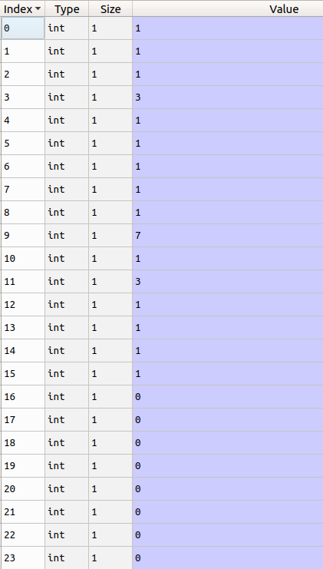
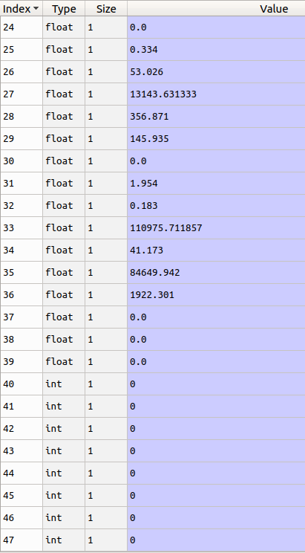
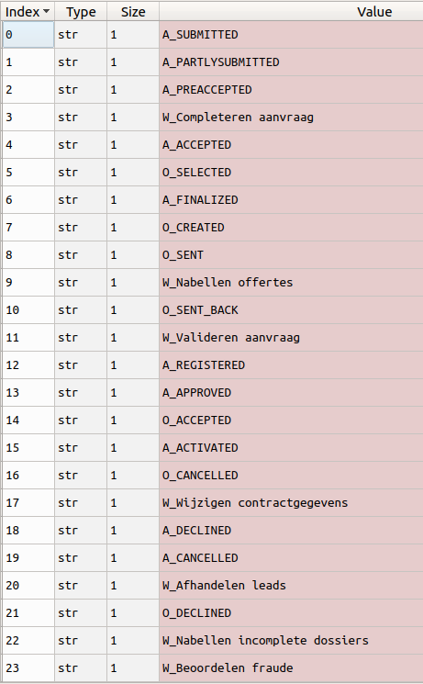

Στον πίνακα 1 φαίνονται τα ονόματα όλων των ενεργειών που υπάρχουν μέσα στο αρχείο καταγραφής και οι Πίνακες 2 και 3 αποτελούν ένα διάνυσμα που προέκυψε μετά την προ επεξεργασία από ένα παράδειγμα ίχνους. Στον πίνακα 2 φαίνεται πόσες φορές πέρασε το συγκεκριμένο ίχνος από μία ενέργεια και στον πίνακα 3 φαίνεται ο μέσος χρόνος που έμεινε στην κάθε ενέργεια.
Οι τιμές στον πίνακα 2 και 3 δεν έχουν την ίδια κλίμακα, δηλαδή ενώ στον πρώτο οι τιμές μπορούν να κυμαίνονται μέχρι κάποιες εκατοντάδες, παρατηρούμε ότι στον δεύτερο πίνακα οι τιμές μπορούν να ξεφύγουν και πάνω από εκατοντάδες χιλιάδες. Προκειμένου η απόσταση να υπολογίζεται με τέτοιο τρόπο ώστε όλα τα πεδία να έχουν την ίδια συνεισφορά απαιτείται να γίνει κανονικοποίηση των τιμών. Για τον λόγο αυτόν χρησιμοποιήθηκε η τυποποίηση:

Για κάθε ενέργεια, τόσο για τα πεδία των επαναλήψεων όσο και για τα πεδία του μέσου χρόνου, υπολογίστηκε η μέση τιμή και η τυπική απόκλιση. Στην συνέχεια η κάθε νέα τιμή (Ζ) υπολογίζεται αν από την παλιά (Χ) αφαιρεθεί η μέση τιμή (μ) και διαιρεθεί με την τυπική απόκλιση(σ) (τύπος 1). Μετά την μετατροπή, οι τιμές μέσα σε ένα πεδίο θα έχουν μέση τιμή το 0 και τυπική απόκλιση 1, το οποίο σημαίνει ότι τα δεδομένα θα έχουν την ίδια κλίμακα και επομένως θα συνεισφέρουν το ίδιο στο τελικό αποτέλεσμα της απόστασης.

Μετά τον μετασχηματισμό τα δεδομένα των πινάκων 2 και 3, παρουσιάζονται στους πίνακες 4 και 5.
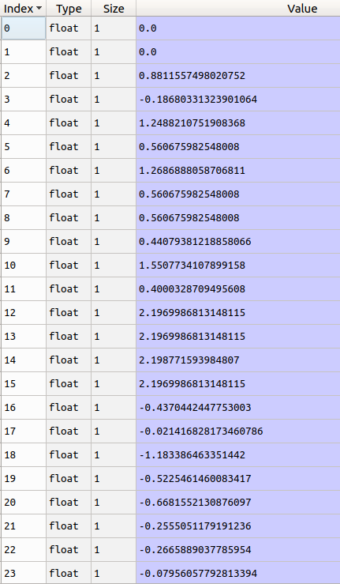
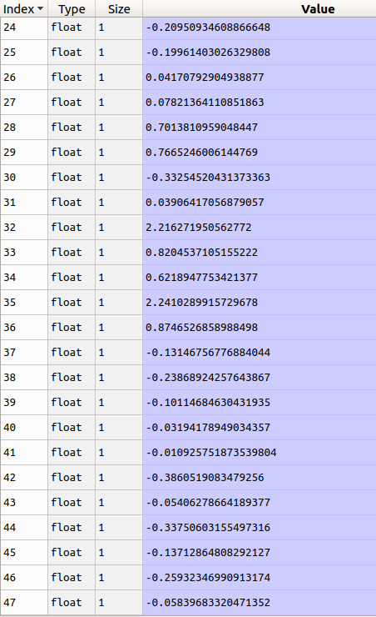

Απόσταση

Έχοντας προεπεξεργαστεί τα δεδομένα από το αρχείο καταγραφής μέχρι την τυποποιημένη αναπαράσταση κάθε ίχνους σε διάνυσμα, είμαστε σε θέση να υπολογίσουμε την απόσταση μεταξύ των δύο διανυσμάτων. Η απόσταση υπολογίζεται με την χρήση του RMSE (Root Mean Square Error) :

Για κάθε ένα από τα πεδία των διανυσμάτων υπολογίζεται η απόσταση μεταξύ τους και υψώνεται στο τετράγωνο, στην συνέχεια προστίθενται όλες οι αποστάσεις, διαιρούνται δια το πλήθος των πεδίων και τέλος παίρνουμε την ρίζα του λόγου αυτού. Η ύψωση της διαφοράς των πεδίων στο τετράγωνο γίνεται ώστε οι μεγάλες διαφορές να επηρεάζουν πολύ περισσότερο την τελική απόσταση από ότι οι μικρότερες. Με αυτόν τον τρόπο μια μεγάλη απόκλιση σε ένα από τα πεδία θα αυξήσει σημαντικά την διαφορά στα δύο ίχνη και δεν θα χαθεί ανάμεσα στις υπόλοιπες μικρές διαφορές.

Η αρχική προσέγγιση ήταν να υπολογίσουμε τον πίνακα αποστάσεων (D). Πρόκειται για έναν πίνακα D, διαστάσεων NxN, άνω τριγωνικό, με Ν ίσο με τον αριθμό των διανυσμάτων, που περιέχει όλες τις αποστάσεις μεταξύ των διανυσμάτων. Στην θέση με i <j, υπάρχει η απόσταση του διανύσματος i με το διάνυσμα j. Ο υπολογισμός αυτού του πίνακα έχει πολυπλοκότητα με n τον αριθμό των διανυσμάτων.

Παρόλο που το πρόγραμμα έτρεξε, αν και αργά, για τα συγκεκριμένα δεδομένα, δεν έχει την κλιμάκωση που θα απαιτούταν για δεδομένα πραγματικού κόσμου, καθώς τα δεδομένα θα ήταν πολύ περισσότερα και ο πίνακας αποστάσεων δεν θα μπορούσε να αποθηκευτεί στην Κύρια Μνήμη.
Για να μειώσουμε την πολυπλοκότητα χρησιμοποιήσαμε μια δομή δεδομένων που είναι ιδανική για αποθήκευση πολυδιάστατων δεδομένων, στα οποία μπορείς να ορίσεις δικές σου αποστάσεις και υποστηρίζει ερωτήματα απόστασης, όπως ποιοι είναι οι κοντινότεροι γείτονες ενός διανύσματος. Η δομή αυτή είναι τα M-Δένδρα.

#Κάποια λόγια για τα δένδρα από το βιβλίο με τις δομές δεδομένων,πολυπλοκότητα χτισίματος, ερωτημάτων
Χρησιμοποιήθηκε έτοιμη υλοποίηση από αποθετήριο ανοιχτού κώδικα [github]. Η δομή απαιτεί τα δεδομένα να μπορούν να κατακερματιστούν. Επειδή οι λίστες δεν έχουν αυτήν την ιδιότητα, τις μετατρέπουμε σε συμβολοσειρές και αλλάζουμε την συνάρτηση που υπολογίζει τις αποστάσεις, ώστε να μπορεί να εξάγει τις λίστες από την συμβολοσειρές και στην συνέχεια να υπολογίζει την απόσταση μεταξύ τους.

Στον ορισμό του δένδρου χρησιμοποιείται η συνάρτηση με την οποία θα υπολογίζονται οι αποστάσεις μεταξύ των διανυσμάτων αλλά και τα ελάχιστα διανύσματα που θα αποθηκεύονται ανά κόμβο. Η μέγιστη χωρητικότητα ορίζεται αυτόματα σε δύο φορές την ελάχιστη +1, αν ένας κόμβος υπερβεί αυτήν την ποσότητα τότε θα διασπαστεί.

Πριν προχωρήσουμε στο επόμενο κεφάλαιο που θα χρησιμοποιήσουμε την απόσταση των κοντινότερων γειτόνων για να βρούμε ανωμαλίες, θα ήταν χρήσιμο να δούμε πως κατανέμονται οι αποστάσεις. Τα δεδομένα που χρησιμοποιήθηκαν για την αναπαράσταση είναι δείγμα από το σύνολο των διαστάσεων.

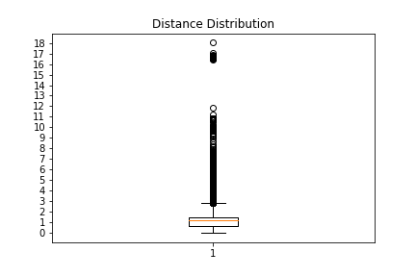

Στο διάγραμμα φαίνεται πως η μέση τιμή των αποστάσεων βρίσκεται στο 1.141, το Q1 (το 25% των τιμών) είναι μικρότερες από 0.606, ενώ το Q2 (το 75% των τιμών) είναι μικρότερες από 1.504. Η τυπική απόκλιση των τιμών είναι 0.782, που σημαίνει ότι οι περισσότερες τιμές είναι συγκεντρωμένες κοντά στη μέση τιμή, πράγμα που γίνεται αντιληπτό και από το διάγραμμα χ.

Ανωμαλίες

Σύμφωνα με τον ορισμό που δόθηκε στο 1.1.2.2.2, ανωμαλία θεωρείται το στοιχείο του οποίου η απόσταση από τους κ-κοντινότερους γείτονες είναι μεγαλύτερη από R. Η διαφορετικά ανωμαλία είναι το στοιχείο που έχει λιγότερους από κ-γείτονες σε ακτίνα μικρότερη η ίση από R.

Αρχικά θα πρέπει να προσδιοριστούν οι παράμετροι Κ και R. Όπως περιγράφεται στην μεθοδολογία [βιβλίο του γούναρη] αρχικά θα πάρουμε διαφορετικές τιμές για το κ, για κάθε μία τιμή θα υπολογίσουμε για κάθε σημείο το άθροισμα των κ-κοντινότερων γειτόνων του και στην συνέχεια αφού ταξινομήσουμε αυτές τις λίστες θα την αναπαραστήσουμε στους άξονες. Τέλος θα επιλέξουμε την τιμή του κ, για την οποία η συνάρτηση έχει μικρότερη γωνία με τον άξονα x. Στο διάγραμμα φαίνονται οι συναρτήσεις όπου το κ παίρνει τις τιμές 5,10,50,100,150,200,250.

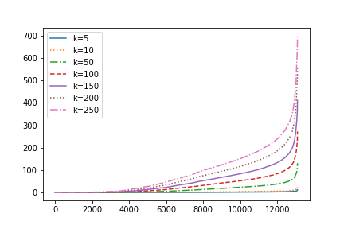

Παρατηρούμε ότι για κ=5 και κ=10 όλα τα σημεία έχουν συνολική απόσταση περίπου κοντά στο 0, επομένως δεν μπορούν να διαφοροποιήσουν τις ανωμαλίες. Από τις υπόλοιπες τιμές φαίνεται ότι όσο αυξάνετε το κ η καμπύλη αποκτά πιο ομαλή αύξηση κάτι που δεν είναι το ζητούμενο. Επομένως θα επιλέξουμε κ=50 και η αντίστοιχη τιμή της ακτίνας R, είναι το σημείο εκείνο στο οποίο η καμπύλη αυξάνει απότομα, περίπου ίσο με 50.

Για κάθε στοιχείο θα κάνουμε ένα ερώτημα απόστασης στο M-Δένδρο το οποίο θα επιστρέψει τους κ+1 κοντινότερους γείτονες του (το δένδρο επιστρέφει πάντα σαν πρώτο γείτονα το ίδιο το στοιχείο για αυτό απαιτείται το +1) που βρίσκονται σε απόσταση μικρότερη η ίση R.

Το ερώτημα που υποβάλετε στο Μ-Δένδρο μπορεί να επιστρέψει λιγότερους γείτονες από το Κ, όταν αυτό συμβεί τότε γνωρίζουμε πως το στοιχείο αυτό είναι ανωμαλία, δηλαδή το σημείο έχει λιγότερους από Κ γείτονες σε ακτίνα R.

Εκτελώντας τις παραπάνω συναρτήσεις για τις παραμέτρους κ=50 και R=50 επιστράφηκαν 52 ανωμαλίες που αποτελούν περίπου το 0.5% των συνολικών σημείων, ένα αποδεκτό νούμερο για εφαρμογές πραγματικού κόσμου. Θα παραθέσουμε δυο παραδείγματα από τις ανωμαλίες και θα εξηγήσουμε για ποιον λόγο χαρακτηρίστηκαν ως ανωμαλίες και αν αυτός ο χαρακτηρισμός είναι σωστός.

Πρώτο στην λίστα των ανωμαλιών είναι το ίχνος με δείκτη 2. Συγκεκριμένα το ίχνος αυτό δεν έχει κανέναν γείτονα σε απόσταση μικρότερη από 500. Δεδομένου της κατανομής των αποστάσεων στο διάγραμμα [box plot], αυτό αποτελεί πολύ σπάνια περίπτωση και άρα δικαίως χαρακτηρίζεται ως ανωμαλία. Ο λόγος που βρίσκεται τόσο απομακρυσμένα από τα υπόλοιπα στοιχεία είναι γιατί εκτελεί την ενέργεια “W_Wijzigen contractgegevens”, την οποία εκτελούν μόνο 12 ίχνη από τα συνολικά 13087.

Ένα άλλο παράδειγμα αποτελεί το ίχνος με δείκτη 846, το οποίο πέρασε ξόδεψε πολύ μεγάλο χρόνο (2327510.471s), στην ενέργεια “W_Afhandelen leads”, κανονικοποιημένη η τιμή ισούται με 26.439. Δεδομένο της κατανομής που έχουν τα δεδομένα στην κανονικοποιημένη τους μορφή (μέση τιμή 0 και τυπική απόκλιση 1), γίνεται φανερό πόσο απέχει αυτή η τιμή από τα κανονικά δεδομένα χρόνου για αυτήν την ενεργεια.

4 Ανωμαλίες βάση κατανομής
Όπως αναφέρθηκε και στο κεφάλαιο 1 οι αρχικές μέθοδοι για την εύρεση ανωμαλιών βρίσκονται στο πεδίο της Στατιστικής. Οι ανωμαλίες θεωρούνται ως ακραίες τιμές και επομένως βρίσκονται στα άκρα της κατανομής των τιμών. Σε αυτό το κεφάλαιο θα αναπτύξουμε το μέθοδο που αναφέρεται στο [temporary anomaly], του οποίου η βασική μέθοδος για τον εντοπισμό των ανωμαλιών προέρχεται από [paper 23 από το time] με σκοπό να το συγκρίνουμε με την μέθοδο της απόστασης του κεφαλαίου 3. Το υπόλοιπο κεφάλαιο θα οργανωθεί ως εξής, στο 3.1 θα γίνει περιγραφή της προ επεξεργασίας των δεδομένων, στο 3.2 θα περιγραφεί ο τρόπος με τον οποίο έγινε η προσέγγιση των κατανομών, στο 3.3 θα γίνει χρήση των κατανομών για την εύρεση ανωμαλιών και τέλος στο 3.4 θα γίνει σύγκριση αυτής της μεθόδου με αυτήν του προηγούμενου Kεφαλαίου.

4.1 Προ επεξεργασία δεδομένων
Τα αρχικά δεδομένα είναι το αρχείο καταγραφής “BPI Challenge 2012” το οποίο χρησιμοποιήθηκε ως είσοδο και στο προηγούμενο Kεφάλαιο. Η προ επεξεργασία εδώ όμως είναι λίγο διαφορετική, επείδη εδώ δεν ενδιαφερόμαστε για την αλληλουχία των ενεργειών αλλά μόνο για τους χρόνους, κρατάμε όλους τους χρόνους που χρειάστηκε ένα ίχνος, ανά ενέργεια.

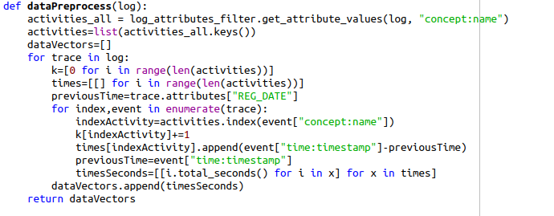
Γνωρίζοντας τον χρόνο που ξεκίνησε κάθε ίχνος καθώς και την ακριβή χρονική στιγμή που ξεκίνησε κάθε ενέργεια μέσα στο ίχνος, μπορούμε από την διαφορά 2 διαδοχικών ενεργειών να υπολογίσουμε τον χρόνο που χρειάστηκε για να ολοκληρωθεί μια ενέργεια. Στην συνέχεια οι χρόνοι για την κάθε ενέργεια ξεχωριστά συγκεντρώνονται σε λίστες και το σύνολο αυτών των λιστών για ένα ίχνος αποτελούν το νέο διάνυσμα. Η παραπάνω συνάρτηση επιστρέφει τα διανύσματα για κάθε ίχνος. Οι λίστες είναι όσες και οι συνολικές ενέργειες στο αρχείο καταγραφής (24) και η κενή λίστα συμβολίζει πως το συγκεκριμένο ίχνος δεν πέρασε καμία φορά από εκείνες τις ενέργειες.

Παράδειγμα διανύσματος ίχνους μετά την παραπάνω επεξεργασία:
Διάνυσμα:[[0.0], [0.334], [53.026], [0.969, 39427.562, 2.363], [356.871], [145.935], [0.0], [1.954], [0.183], [0.174,1827.373, 87.634, 619788.796, 303.166, 154821.609, 1.231], [41.173], [0.892, 253941.134, 7.8], [1922.301], [0.0], [0.0], [0.0], [], [], [], [], [], [], [], []]

4.2 Προσέγγιση Κατανομών
Σε πολλά προβλήματα του πραγματικού κόσμου τα δεδομένα τείνουν να προσεγγίζουν κάποια κατανομή. Η εύρεση μιας τέτοιας κατανομής μας δίνει περισσότερες πληροφορίες για τα δεδομένα, όπως το πόσο πιθανό είναι να προκύψει αυτό το σημείο από αυτήν την κατανομή μέσο της συνάρτησης πυκνότητας πιθανότητας. Βάση αυτής της μετρικής θα υπολογίσουμε αργότερα τις ανωμαλίες.
Τα δεδομένα μας είναι χρόνοι σε δευτερόλεπτα, επομένως πρόκειται για συνεχή δεδομένα. Υπάρχουν έτοιμα εργαλεία τα οποία περιέχουν διαφορετικές κατανομές καθώς και μεθόδους για να προσεγγίζουν τα δεδομένα. Σε αυτήν την εργασία χρησιμοποιήσαμε την βιβλιοθήκη scipy [scipy here] της python.
Οι χρόνοι για την κάθε ενέργεια εξετάστηκαν ξεχωριστά καθώς δεν έχουμε κάποια προηγούμενη γνώση για συσχετίσεις μεταξύ τους. Στην κάθε μία ενέργεια εφαρμόστηκαν 96 συναρτήσεις συνεχών κατανομών. Προκειμένου να επιλεγεί μία από αυτές υπολογίσαμε την μετρική RMSE καθώς και την r_square .
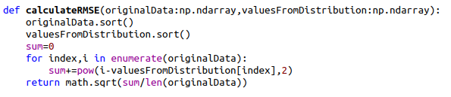

Πιο συγκεκριμένα όπως φαίνεται και στον κώδικα της εικόνας χ, υπολογίσαμε το RMSE ανάμεσα στους αρχικούς χρόνους που είχαμε από το αρχείο καταγραφής και στους χρόνους που προέκυψαν μετά από δειγματοληψία από την κατανομή που βρίσκεται υπό δοκιμή. Όσο μικρότερο είναι το RMSE, τόσο καλύτερα προσεγγίζει η κατανομή αυτή τα αρχικά μας στοιχεία, αφού μπορεί να παράγει παραπλήσια.

Για την μετρική r_square, χρησιμοποιήσαμε έτοιμη την συνάρτηση από την βιβλιοθήκη sklearn. [λιγα λόγια για την r^2]

Ο παρακάτω κώδικας τρέχει για κάθε μια συνάρτηση κατανομής. Αρχικά εφαρμόζει μια κατανομή πάνω στα δεδομένα, έπειτα με την μέθοδο rvs, δημιουργεί n τυχαία δεδομένα βάση της κατανομής, όπου n ο αριθμός των δειγμάτων που έχουμε για αυτήν την ενέργεια. Στην συνέχεια υπολογίζεται το rmse και το r^2, όπως δείξαμε παραπάνω και αποθηκεύονται στους πίνακες rmse και r2. Επειδή πρόκειται για διαδικασία που τρέχει με πολλά threads, για την εγγραφή σε αυτόν τον πίνακα απαιτούνται τεχνικές αμοιβαίου αποκλεισμού, που επιτυγχάνονται όπως φαίνεται με τους σημαφόρου2 rmseLocker και r2Locker.

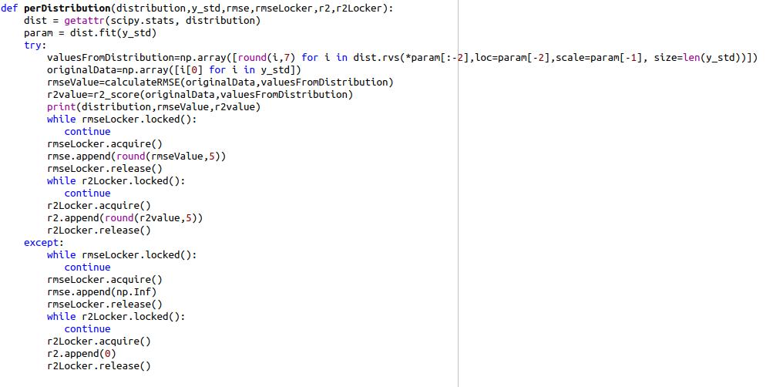

Επειδή οι κατανομές είναι 96 και οι ενέργειες 24, αποφασίσαμε για τον υπολογισμό τους να χρησιμοποιήσουμε threads. Συγκεκριμένα το μηχάνημα που έγιναν τα πειράματα χρησιμοποιεί 8 πυρήνες και για αυτόν τον λόγο επιλέξαμε τα ενεργά threads να είναι λιγότερα η ίσα με 8. Ο κώδικάς της εικόνας χ, χειρίζεται αυτά τα threads. Αρχικά εφαρμόζει την τυποποίηση στις τιμές της ενέργειας που περάστηκε ως παράμετρος. Χρησιμοποιώντας την βιβλιοθήκη scipy.stats αποθηκεύει όλα τα ονόματα των συνεχών κατανομών που υπάρχουν στην βιβλιοθήκη. Στην συνέχεια δημιουργεί thread για κάθε μία κατανομή ώστε να υπολογιστούν οι μετρικές r^2 και rmse, ελέγχει πάντα να υπάρχουν το πολύ 8 ενεργά threads. Τέλος επιστρέφει ένα Dataframe έχει σαν πεδία το όνομα της κατανομής και τιμές για r^2 και rmse που υπολογίστηκαν.

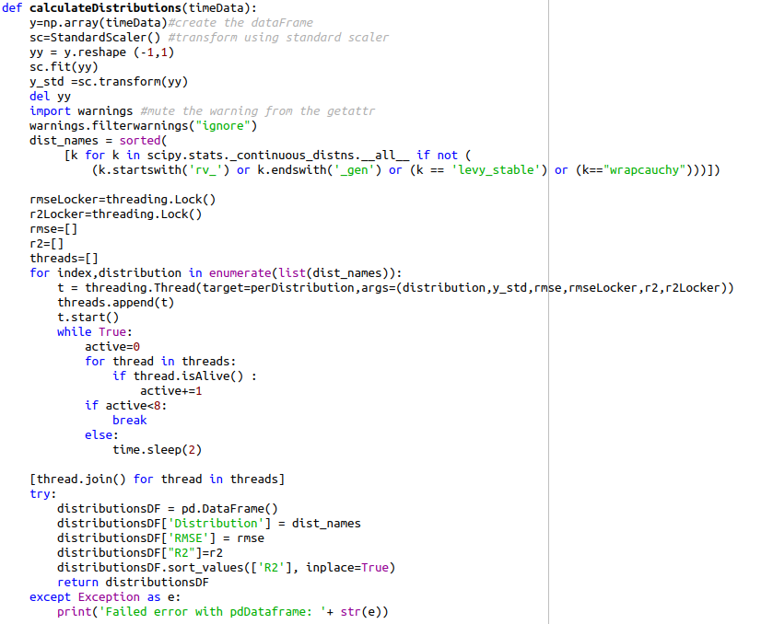

Ο κώδικας της εικόνας χ ελέγχει για μία ενέργεια όλες τις δυνατές συνεχής κατανομές, αντίστοιχα η συνάρτηση στην εικόνα χ είναι αυτή που καλεί την προηγούμενη για κάθε μία από τις ενέργειες. Δέχεται ως όρισμα τα διανύσματα που υπολογίσαμε κατά την προ επεξεργασία και τα αρχικά δεδομένα. Αντιστρέφει τον πίνακα διανυσμάτων ώστε να έχει όλους τους χρόνους ανά ενέργεια και στην συνέχεια καλεί την συνάρτηση calculateDistributions για την κάθε ενέργεια.
Στην συνέχεια επιλέγει ταξινομεί για κάθε ενέργεια τις κατανομές σε φθίνουσα σειρά βάση της r^2 μετρικής και επιλέγει την κατανομή που η τιμή της πλησιάζει την μονάδα. Τέλος επιστρέφει ένα Dataframe με πεδία το όνομα της ενέργειας, την κατανομή που ταιριάζει καλύτερα καθώς και τις μετρικές r^2 και rmse. Για τα δεδομένα μας ο πίνακας που επιστρέφει αυτή η συνάρτηση φαίνεται στην εικόνα χ.

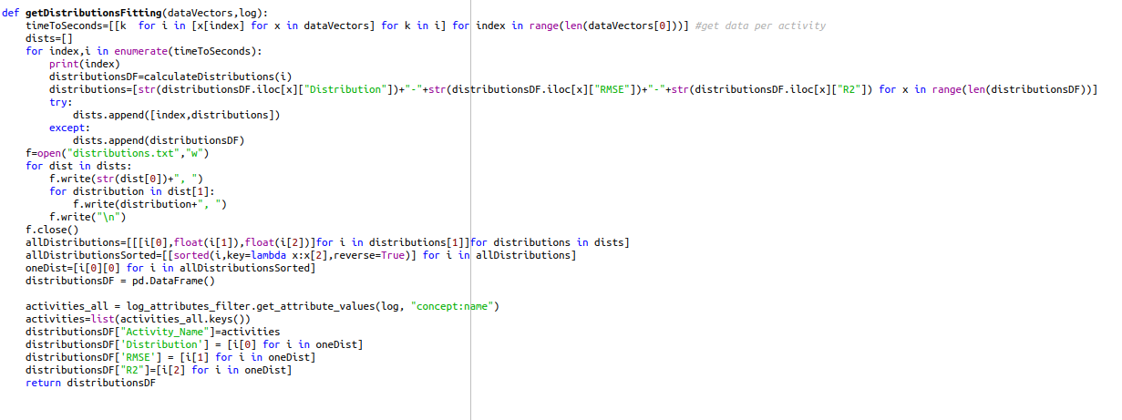

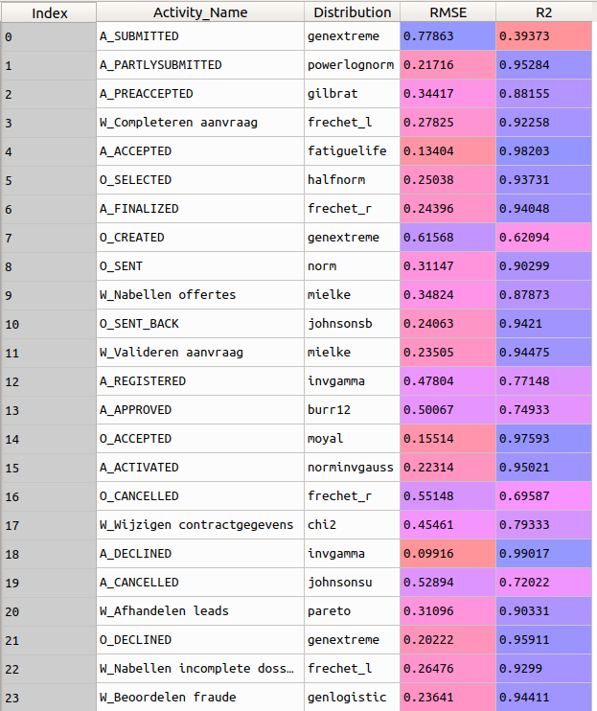

Ανωμαλίες βάση των distributions

